
ΕΛΛΗΝΙΚΗ ΔΗΜΟΚΡΑΤΙΑ
ΔΗΜΟΣ ΔΕΛΤΑ

Σίνδος 21/10/2013

ΠΡΟΣΚΛΗΣΗ

Ο Δήμαρχος Δέλτα κ. Γλώσσης Γεώργιος, σας προσκαλεί στις 28-10-2013 ημέρα Δευτέρα να παραστείτε στις εκδηλώσεις που θα πραγματοποιηθούν σε όλα τα Δημοτικά Διαμερίσματα του Δήμου μας για τον εορτασμό της επετείου της
28ης Οκτωβρίου 1940.

Την Δημοτική Αρχή θα εκπροσωπήσουν :

- Ο Δήμαρχος Δέλτα κ. Γλώσσης Γεώργιος στη Δημοτική Κοινότητα Σίνδου.
- Ο Πρόεδρος του Δ.Σ. Δέλτα κος Παπαγεωργίου Χρυσοβαλάντης στην Δημοτική Κοινότητα Διαβατών.
- Ο Αντιδήμαρχος Δέλτα κ. Ζήσης Ιωάννης στη Δημοτική Κοινότητα Χαλάστρας.
- Ο Αντιδήμαρχος Δέλτα κ. Κομκούδης Αθανάσιος στη Δημοτική Κοινότητα Καλοχωρίου.
- Η Αντιδήμαρχος Δέλτα κα Σβήρκου Κοκκώνα στη Δημοτική Κοινότητα Κυμίνων.
- Ο Πρόεδρος της Κοινωφελούς Επιχείρησης Δ.Δέλτα, κος Τσιφλιτζής Χρυσόστομος στη Δ.Κ. Ανατολικού.
- Οι Δημοτικοί Σύμβουλοι κοι Παππάς Αθανάσιος και Καμαριώτης Εμμανουήλ στη Δημοτική Κοινότητα Ν.Μαγνησίας.
- Η Δημοτική Σύμβουλος κα Στεργίδου Ευαγγελία στη Δημοτική Κοινότητα Ν.Μαλγάρων.
- Η Δημοτική Σύμβουλος κα Βαφειάδου Ελένη στη Τοπική Κοινότητα Βραχιάς.
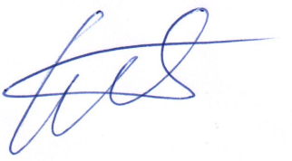
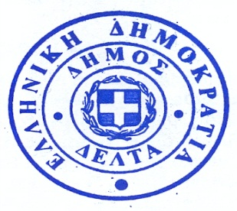
Ο Δήμαρχος
Γεώργιος Γλώσσης

Ακολουθεί συνημμένο πρόγραμμα εορταστικών
εκδηλώσεων κάθε Δημοτικής- Τοπικής Κοινότητας.

